ДОКЛАД

На тему: «Развитие воображения дошкольников по средствам нетрадиционных техник рисования».

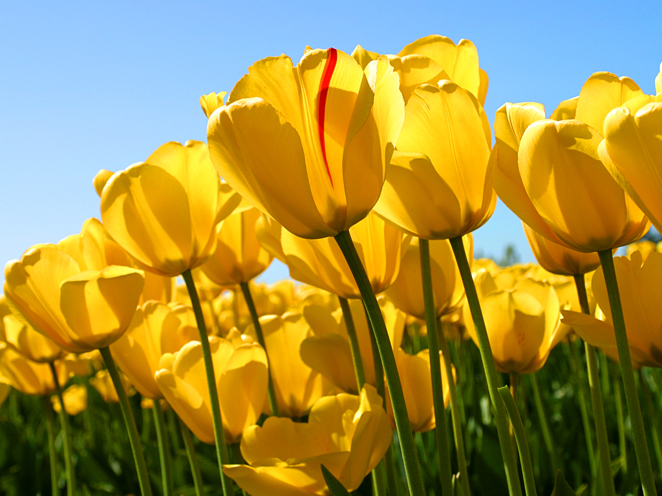

Подготовила воспитатель 1классификационой категории: Митрофанова.Н.В.

1. Одной из задач умственного воспитания детей в детском саду является развитие познавательных процессов ребенка. Одним из важных психических процессов, играющих большую роль в формировании познавательной сферы ребенка, является воображение. Развитие воображения способствует становлению такого важного процесса, как творчество. Воспитание творчески активного молодого поколения одна из главных задач современного общества. И решать ее необходимо уже в дошкольном возрасте. Поэтому большое внимание в воспитательном процессе в детском саду нужно уделять развитию творческого воображения.

Мы часто говорим ребенку: «Представь себе такую ситуацию...», «вообрази, что ты...» или «ну придумай же что-нибудь!» Для того чтобы представлять, воображать, придумывать необходимо воображение - своеобразная форма отражения действительности, заключающаяся в создании новых образов и идей на основе имеющихся представлений и понятий.

Когда ребенок воображает, в его сознании возникают всевозможные образы. В зависимости от того, каков характер их происхождения, принято различать воображение репродуктивное (или воссоздающее) и продуктивное (или творческое).

Образы репродуктивного воображения возникают на основе словесного или графического описания (при чтении книги воображение помогает малышу представить себе ситуацию, в которой находится герой, «увидеть» на основе словесного описания его внешность). Образы творческого воображения всегда оригинальны. Они синтезируются ребенком самостоятельно, без опоры на какое-либо описание.

Воображение — великая сила. С его помощью можно полететь на Луну, отправиться в путешествие по древнему миру и представить себе лицо далекого друга. Именно благодаря воображению в науке совершены великие революционные открытия, такие, например, как создание периодической системы элементов Д.И. Менделеева и теории относительности Эйнштейна. Проблемами становления и развития воображения в дошкольном возрасте занимались такие отечественные ученые, как: О.М. Дъяченко, Л.С. Выготский А.И. Кириллова, Д.Б. Эльконин, А.В. Запорожец, В.В. Давыдов, Д.В. Менджерицкая и др. Они отмечали, что дошкольный возраст является сенситивным для развития данного психического процесса и указывали на особую важность работы в этом направлении.

Актуальность темы определена следующими проблемами:

1. Социально-экономические преобразования в обществе диктуют необходимость формирования творчески активной личности, обладающей способностью эффективно и нестандартно решать новые жизненные проблемы.

2. Школьное обучение требует уже достаточно сформированного уровня воображения. К первому классу ребенок должен уметь ориентироваться в ситуациях, в которых происходят различные преобразования предметов, образов, знаков, и быть готовым к предвосхищению возможных изменений.

3. Воображение выступает предпосылкой эффективного усвоения детьми новых знаний.

4. Никакой вид творческой деятельности не может обойтись без воображения.

5. Воображение в значительной степени определяет эффективность учебно-воспитательной деятельности в ДОУ.

Появление зачатков воображения относят к концу раннего возраста. Именно в этот период ребенок начинает дополнять, замещать реальные предметы и действия воображаемыми, называть их. Воображение оказывается прямо и непосредственно связано с осмыслением. Появление смысла в разных сферах деятельности ребёнка позволяет ему разнообразить свои занятия, добиться нового и оригинального в результатах, т.е. способствует развитию у детей творчества.

Но воображение, как любая психологическая функция ребенка, требует педагогической заботы, если мы хотим, чтобы оно развивалось.

Наиболее успешно становление воображения происходит в игре, а также на занятиях рисованием, особенно когда ребенок начинает «сочинять», «воображать», сочетая реальное с воображаемым.

Цель моей работы – создать педагогические условия для развития творческого воображения через использование нетрадиционных техник и приемов рисования.

Задачи проекта:

1. Проанализировать современное состояние вопросов развития творческого воображения и изобразительной деятельности у детей дошкольного возраста.

2. Смоделировать и апробировать систему работы по развитию творческого воображения у детей средствами нетрадиционных техник рисования.

3. Подобрать диагностические методики для выявления уровня развития творческого воображения детей.

4. Выявить эффективность работы по развитию творческого воображения детей средствами нетрадиционных техник рисования.

Задачи в работе с детьми:

- Развивать воображение и творческие возможности детей.

- Обогащать и расширять художественный опыт детей.

- Побуждать ребенка экспериментировать.

- Поощрять и поддерживать творческие находки.

- Развивать целенаправленную деятельность детей и их стремление к созидательной активности.

- Воспитывать положительное отношение ребенка к сотрудничеству с взрослым, с детьми, к собственной деятельности, ее результату.

- Способствовать возникновению у него ощущения, что продукт его деятельности интересен другим и ему самому.

- Способствовать накоплению сенсорного опыта и обогащению чувственных впечатлений детей в процессе восприятия природы, произведений художественной литературы, изобразительного искусства.

- Развивать способность ребенка наслаждаться многообразием и изяществом форм, красок, запахов и звуков природы.

- Обращать внимание детей на средства выразительности, с помощью которых художники передают состояние природы, характер и настроение своих героев.

Наш детский сад работает по программе «От рождения до школы» под редакцией Н.Е. Веракса.

В соответствии с ФГОС мною разработана «Рабочая учебная программа по рисованию» на 2014 - 2015 учебный год.

Более 3 лет я углубленно работаю по проблеме: «Развитие творческих способностей детей средствами нетрадиционных художественно-графических техник рисования». Опыт моей работы показывает, что именно нетрадиционные техники рисования в большей степени способствуют развитию у детей творчества и воображения.

Работая в этом направлении, я убедилась в том, что рисование необычными материалами, оригинальными техниками позволяет детям ощутить незабываемые положительные эмоции. Результат обычно очень эффективный (сюрпризность!) и почти не зависит от умелости и способностей. Нетрадиционные способы изображения достаточно просты по технологии и напоминают игру. Какому ребенку будет неинтересно рисовать пальчиками, делать рисунок собственной ладошкой, ставить на бумаге кляксы и получать забавный рисунок?

В детском саду я работаю уже много лет и убедилась, что дети часто копируют предлагаемый им образец. Нетрадиционные техники – это толчок к развитию воображения, творчества, проявлению самостоятельности, инициативы, выражения индивидуальности. Применяя и комбинируя разные способы изображения в одном рисунке, дошкольники учатся думать, самостоятельно решать, какую технику использовать, чтобы тот или иной образ получился выразительным. Рисование с использованием нетрадиционных техник изображения не утомляет дошкольников, у них сохраняется высокая активность, работоспособность на протяжении всего времени, отведенного на выполнение задания

В своей работе я использую пособие Р.Г. Казаковой «Рисование с детьми дошкольного возраста», Программу И.А. Лыковой «Цветные ладошки».

Занятия по рисованию с применением нетрадиционных техник я провожу в блоке совместной деятельности во второй половине дня.

Для занятий я стараюсь приготовить красивые и разнообразные материалы, предоставляю детям возможность выбора средств изображения. Необычное начало работы, применение игровых приемов – все это помогает не допустить в детскую изобразительную деятельность однообразие и скуку, обеспечивает живость и непосредственность детского восприятия и деятельности.

Знакомить детей с нетрадиционными техниками рисования лучше с рисования пальчиками – это самый простой способ получения изображения. В раннем возрасте многие малыши только учатся владеть художественными инструментами, и поэтому им легче контролировать движения собственного пальчика, чем карандаша или кисочки. Этот способ рисования обеспечивает ребенку свободу действий.

Малыш опускает в гуашь пальчик и наносит точки, пятнышки на бумаге. Работу начинаю с одного цвета: даю возможность попробовать разные движения, оставить разные отпечатки.

Я стараюсь показать много разных приемов рисования пальчиками: просто ставить следы-отпечатки, сравнивать отпечатки от разных пальчиков (например, сделать мизинчиком следы маленького зайчика или мышки и большим пальцем изобразить следы медведя), проводить пальчиком линию (ручеек или дождик).

Позднее я учу детей рисовать обеими руками. Здесь также возможны варианты: использовать поочередно обе руки или рисовать ими одновременно, обмакнув несколько пальцев (каждый в свой цвет) и рисуя ими синхронно (например «новогоднюю мишуру», «салют»), что отлично развивает координацию.

Надо отметить, что увлекательность процесса для ребенка гораздо важнее конечного результата, поэтому я стараюсь вовремя остановить малыша и переключаю его внимание на созданный образ, например: «Что ты нарисовал?», «Чьи это следы?», «Какая ягодка тебе нравится?», «Для кого эти ягодки?».

С первой младшей группы я учу детей рисовать ладошкой. Детям очень нравится этот способ рисования. Обмакиваю ладонь ребенка в краску и ставлю ей отпечаток на бумаге. Иногда «раскрашиваю» ладонь в разные цвета кисточкой. Интересно получились работы: «Солнышко», «Петушок», «Травка», «Рыбки». Для развития воображения в старшем дошкольном возрасте я предлагала детям отпечатать ладошку, затем внимательно рассмотреть рисунок и подумать, на что это похоже, как рисунок можно преобразовать, изменить, добавив недостающие детали. И создать новый образ. Дети рисовали с большим интересом, проявляли фантазию. В ладошке они увидели дерево, петуха, дракона.

Уже с младшей группы мы рисуем пробками и печатками из картошки. Эта техника позволяет многократно изображать один и тот же предмет, составляя из его отпечатков самые разные композиции, украшая ими открытки, салфетки, платки и т.д.

Ребенок прижимает печатку к подушечке с краской и наносит оттиск на лист бумаги. Для получения другого цвета меняется и мисочка и печатка.

Мы рисовали: «Ягоды», «Яблоки», «Моя любимая чашка», «Солнышко лучистое», «Маленькой елочке холодно зимой», «Мои рукавички», «Цветочек радуется солнышку».

Со средней группы я учу детей рисовать «Тычком жесткой полусухой кистью». Ребенок опускает в гуашь кисть и ударяет ею по бумаге, держа вертикально. При работе кисть в воду не опускаем. Можно заполнить весь лист, контур или шаблон. Эту технику я использую, если надо нарисовать что-нибудь пушистое или колючее. Например, мы рисовали на темы: «Мои любимые домашние животные», «Елочка пушистая, нарядная», «Веселый снеговик», «Ежик».

С 4 лет мы пользуемся техникой «тампонирование».

Делаю тампон из поролона. Штемпельная подушечка служит палитрой. Чтобы изменить цвет, нужно взять другие поролон и мисочку. В этой технике хорошо нарисовать что-нибудь пушистое, легкое, воздушное, прозрачное. У нас получались очень необычные «Одуванчики», «Облака», «Елочки». Забавные «Снеговики», «Цыплята».

Детям очень нравится рисовать свечкой или восковыми мелками. Мы рисовали свечкой рисунок, а потом сверху на все изображение кистью или поролоном наносили акварельную краску. Вследствие того, что краска не ложится на жирное изображение свечой ¬ рисунок как бы появляется внезапно перед глазами ребят, проявляясь. Особенно интересными и оригинальными получились рисунки на зимнюю тематику: «Снежинки», «Портрет зимы», «Елочные игрушки», «Зимние узоры».

Со старшей группы мы учимся рисовать техникой «Монотипия». Складываем лист бумаги вдвое и на одной его половинке рисуем половину изображаемого предмета. Затем снова складываем лист пополам. В этой технике в основном рисуем симметричные предметы. Интересно были выполнены работы на следующие темы:

«Чудесные бабочки», «Я и мой портрет», «Волшебное дерево», « «Чудесный букет».

Например, когда мы рисовали волшебное дерево, я предложила детям нарисовать такое волшебное дерево, которое должно быть

непохожим ни на какие известные деревья, вдобавок на веточках могут находиться какие-то необычные вещи. Подобные задания активизируют прошлый опыт, пробуждают интерес, дают выход эмоциям детей, способствуют развитию воображения.

Хорошо развивают воображение игры с кляксами (кляксография). Ребенок зачерпывает гуашь пластиковой ложкой и выливает на бумагу. В результате получаются пятна в произвольном порядке. Затем лист накрывается другим листом и прижимается. Дети рассматривают изображение, определяют: «А на что же это похоже?» дорисовывают недостающие детали.

А еще мы ставим большую яркую кляксу, берем трубочку для коктейля и осторожно дуем на каплю. Побежала она вверх, оставляя за собой след. А можно сделать еще одну кляксу, но другого цвета. Пусть встретятся. А на что же похожи их следы? Думайте…

Очень интересно рисовать отпечатками листьев. Гуляя с детьми на участке детского сада, мы собираем листья с разных деревьев, отличающихся по форме, размеру и окраске. Листья покрываем гуашью, затем окрашенной стороной кладем на лист бумаги, прижимаем и снимаем, получается аккуратный цветной отпечаток растения. А можно приложить листок к бумаге и раскрашивать лист полностью, тогда пространство под листочком будет не закрашенным.

А еще мы приклеивали листья деревьев к листу бумаги, все раскрашивали, потом сверху прикладывали другой лист бумаги, на нем получался отпечаток.

Со старшей группы используем «набрызг». Его суть – в разбрызгивании капель с помощью специального приспособления, которое в детском саду заменит зубная щетка и стека. Зубной щеткой в левой руке набираем немного краски, а стекой будем проводить по поверхности щетки быстрыми движениями, по направлению к себе. Брызги полетят на бумагу. Темы для рисования могут быть следующие: «Салфетка для мамы», «Закружилась осень золотая», «Снегопад», «Звездное небо».

В подготовительной группе интересно были выполнены работы в технике «Монотипия пейзажная». На одной половине листа дети рисовали пейзаж, на другой получается его отражение в реке, озере (отпечаток). В старшем дошкольном возрасте дети часто выполняют работы, применяя сразу несколько техник рисования, что позволяет им создать более выразительный образ.

Для того, чтобы заинтересовать родителей своей работой, я регулярно организую выставки детских работ. Провела консультацию, на которой показывала родителям, как рисовать нетрадиционными техниками. Педагог-психолог подготовила консультацию на тему: «Как развивать воображение ребенка». Подобрала картотеку игр для детей, которые способствуют развитию данного психического процесса. Все это разместили на сайт детского сада.

Таким образом, изучение психолого-педагогической литературы по проблеме развития творческого воображения у детей дошкольного возраста показало ее актуальность на современном этапе развития общества.

Анализ источников по проблеме позволил определить особенности педагогической деятельности по развитию творческого воображения у детей дошкольного возраста и остановиться на использовании в работе с детьми нетрадиционных техник рисования как наиболее эффективных в решении данной задачи. Выявление различных подходов к проблеме развития у детей дошкольного возраста творческого воображения показало, что оно возможно только при условии систематической работы в данном направлении. Ранее мною была разработана и апробирована система работы по развитию творческих способностей детей средствами нетрадиционных техник рисования. Была выявлена ее эффективность.

На данный момент мною моделируется и будет апробирована система работы по развитию творческого воображения у детей дошкольного возраста средствами нетрадиционных художественно-графических техник рисования.

Углубленная работа в данном направлении позволит выявить ее эффективность.